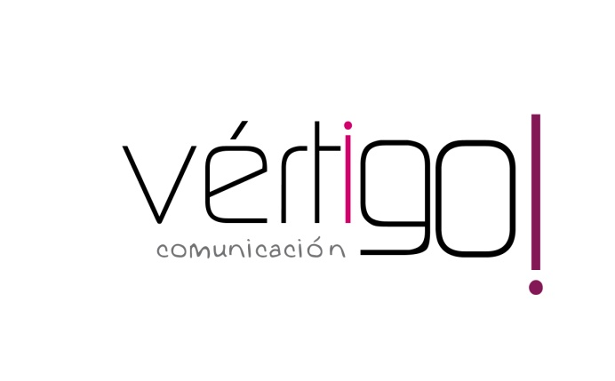

OFF HILO MUSICAL
DON MARKET
Del 1 al 15 de septiembre

- Prepárate para la vuelta al cole en Don Market Descuento, llévate atún en aceite Coloso en pack de 3 a sólo 1,45 y arroz con leche Reina en pack de 4 a 1 euro con 25. En Don Market Descuento, ¡ahorrarás en tu compra!

- Atención oferta, galletas maría o tostada Siro de 800 gramos a 1,25 y leche entera Solar de 1 litro a 62 céntimos. En Don Market Descuento, ¡ahorrarás en tu compra!

- Prepárate para la vuelta al cole en Don Market Descuento, llévate papel higiénico practic Colhogar de 50 rollos a 5,95 y gama de gel Hidrogenesse a 1 euro con 52. En Don Market Descuento, ¡ahorrarás en tu compra!

- Atención oferta, mini magdalenas Horno de Aldeas de 12 unidades a 1 euro y llévate loncheados de chorizo o salchichón Revilla a 1 euro, también pechuga de pavo Noel o chopped Campofrío. En Don Market Descuento, ¡ahorrarás en tu compra!

- Prepárate para la vuelta al cole en Don Market Descuento, llévate 2 unidades de salchichas pavo y pollo Amadori a 90 céntimos cada una y te regalamos un juego de rotuladores. Además pan de molde blanco Gotri de 500 gr a sólo 80 céntimos. En Don Market Descuento, ¡ahorrarás en tu compra!

